新 书 推 荐
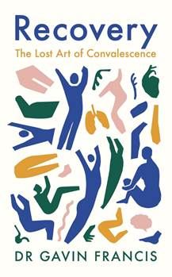
中文书名：《康复：遗忘的艺术》
英文书名：RECOVERY: The Lost Art of Convalescence
作 者：Gavin Francis
出 版 社：Profile
代理公司：ANA/Lauren Li
页 数：141页
出版时间：2022年1月
代理地区：中国大陆、台湾
审读资料：电子稿
类 型：大众社科

内容简介：

直到我们被迫体验康复和疗养，它们都是存在于我们生活边缘的词汇。

我们常常把 "治愈 "和 "康复 "混为一谈，在我们快节奏的现代社会中，我们为自己能在 "好转 "后尽快回到工作岗位上而感到自豪。 随着向混合型工作的转变，当没有什么能阻止你在病床上发送电子邮件时，我们比以往任何时候都更需要允许我们给自己需要的时间来康复。

在这里，全科医生和作家加文·弗朗西斯探讨了我们如何以及为什么会变得更好，揭示了康复的多种形式及其变化的历史，带来了来自文献、个人经验和他30年临床经验的案例研究。 我们生病的方式受到我们过去的经历和期望的深刻影响，我们的康复之路也是如此。 他探讨了作为一名医生的意义，这个词来自拉丁文docere，即 "教导 "或 "指导"--我们可以通过无数种方式来相互关怀，而病人真正需要的往往只是耐心和同情心的倾听--心理学家卡尔·罗杰斯（Carl Rogers）称之为 "无条件的积极关注"。

《康复》一书的特点是弗朗西斯的优美散文和他将医学视为 "科学与仁慈的联盟"，讲述了我们大多数人从未想过的旅程。一路上，他展开了一个关于希望、转变和日常治愈奇迹的故事。这是一本现在比以往任何时候都更需要的书。

作者简介：
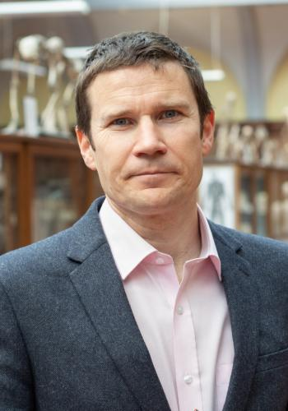
加文·弗朗西斯（Gavin Francis）曾在四大洲担任过外科医生、急诊医生、英国南极考察队的医务人员，后来又担任全科医生。他是《星期日泰晤士报》（Sunday Times）畅销书《认识身体》（ADVENTURES IN HUMAN）的作者，该作荣登《星期日泰晤士报》（Sunday Times）畅销书榜以及获得苏格兰Saltire Literary Award年度非虚构作品奖；此外他还创作了《认识身体2》（Shapeshifters）、《帝国南极洲》（Empire Antarctica），该作品入围皇家文学会翁达杰奖（Ondaatje Prize）和柯斯塔图书奖（Costa Book Award）以及《绝北》（True North）。他也是《卫报》、《时代杂志》、《纽约书评》与《伦敦书评》的撰稿人，。他和妻儿住在爱丁堡。
作者官网：http://gavinfrancis.com/

谢谢您的阅读！
请将回馈信息发至：李文浩 （Lauren Li）
安德鲁﹒纳伯格联合国际有限公司北京代表处
北京市海淀区中关村大街甲59号中国人民大学文化大厦1705室, 邮编：100872
电话：010-82449901
传真：010-82504200
Email: JHuang@nurnberg.com.cn
网址：www.nurnberg.com.cn
微博：http://weibo.com/nurnberg
豆瓣小站：http://site.douban.com/110577/
微信订阅号：安德鲁书讯


